Министерство образования и науки Российской Федерации
Федеральное государственное бюджетное образовательное учреждение
высшего образования
«Сибирский государственный автомобильно-дорожный университет
(СибАДИ)»

Кафедра «Мосты и тоннели»

ОТЧЕТ
ПО ИНЖЕНЕРНО-ГЕОЛОГИЧЕСКОЙ ПРАКТИКЕ

Выполнил:
студент группы НвФл-129
Конев С.С.

Проверил:___.08.2020 г.
Руководитель практики
к.т.н., доцент
Туякова А.К.

Оценка: _______________

Омск⋅2020 г.

Содержание
Пояснительная записка
Введение…………………………………………………………………………………………………….4
Цели и задачи практики………………………………………………………………………………….5
Объёмы и методы выполнения работ……………………………………………………………………6
Геоморфология ……………………………………………………………………………………………..…8
Геологическое строение территории г. Нижневартовска……………………………………………...9
Гидрогеологические условия района изысканий………………………………………………………10
Современные геологические явления и процессы…………………………………………………....10
Местные строительные материалы………………………………………………………………………..10
Общие сведения по инженерно-геологическим изысканиям для строительства…………………….11
Изученность инженерно-геологических условий………………………………………………………...12
Физико-географические и техногенные условия………………………………………………………...13
Тектоника и неотектоника………………………………………………………………………………….13
Рельеф…………………………………………………………………………………………………………13
Климат………………………………………………………………………………………………………..13
Гидрография…………………………………………………………………………………………………19
Специфические грунты…………………………………………………………………………………….19
Гидрогеологические условия………………………………………………………………………………19
Геологическое строение и свойства грунтов……………………………………………………………..20
Геологические процессы……………………………………………………………………………………21
Инженерно-геологическое заключение………………………………………………………………..22
Список использованных материалов………………………………………………………………….27
Приложения
Приложение А. Ситуационный план …………………………………………………………………...28
Приложение Б. Результаты определения физико-механических характеристик
грунтов основания по скважинам С-1, С-2, С-3…………………………...29
Графическая часть

1.Условные обозначения…………………………………………………………………………………31
2. Инженерно-геологические колонки по скважинам С-1, С-2, С-3………………………………..32
3. Инженерно-геологический разрез по оси I-I………………………………………………………...35
4. Схема расположения выработок………………………………………………………………………36
Изм.
Лист
№ докум.
Подпись
Дата
Лист
3
8.2020-МТ-НвФл-129

Выполнил

Проверил

.

СОДЕРЖАНИЕ

Стадия
Листов
36
Кафедра «МТ»

Введение.
Змн.
Арк.
№ докум.
Подпись
Дата
Лист
4
7.2020-ИГП-НвФл-129

При проектировании инженерных сооружений необходимо оценить все природные факторы, влияющие на выбор места расположения сооружений, условия строительства.
Для получения данных о геологическом строении территории под строительство инженерных сооружений, тектонике, гидрогеологических условиях, свойствах пород и их возможных изменениях в результате возведения и эксплуатации сооружений проводят инженерно-геологические исследования и выполняют следующие виды работ: глазомерная съемка, опробование выработки, отбор проб и транспортировка, определение физических и механических свойств грунтов, графическая часть составление инженерно-геологических колонок, инженерно-геологического разреза по скважинам составление разделов отчета.
Во время учебной практики студент получает знания по: действующей нормативной базе и классификации грунтов; методам выполнения инженерно-геологических работ (инженерно-геологическая съемка, отбор проб грунта и лабораторные исследования); методикам выполнения проектной документации (как оценить инженерно-геологическую и гидрогеологическую обстановки); физическим и механическим свойствам грунтов.
За время прохождения практики студент приобретает умение: анализировать получаемую информацию по участку строительства с применением действующей нормативной базы; анализировать инженерно-геологические разрезы; определять наименование, физические свойства грунтов, составлять отчетную документацию по результатам инженерно-геологических изысканий; сопоставлять их с действующей нормативной базой.
В результате прохождения практики я научился владеть методами: выполнения инженерных изысканий; определения наименования, показателей физических и механических свойств грунтов; статистической обработки результатов инженерно-геологических исследований.

Цели и задачи практики.
Змн.
Арк.
№ докум.
Подпись
Дата
Лист
5
7.2020-ИГП-НвФл-129

1. Цель практики. Закрепление и углубление теоретических знаний, полученных при изучении курса дисциплины «Геология» и приобретение практических навыков инженерно-геологических изысканий для проектирования.

2. Задачи практики. Приобрести навыки инженерно-геологической оценки участка строительства. Изучить и овладеть методами инженерно геологических изысканий. Ознакомиться с оборудованием, приборами для выполнения полевых испытаний грунтов. Освоить способы проходки выработок методику отбора проб и полевую документацию горных выработок. Ознакомиться с методикой оценки запасов строительных материалов. Приобрести навыки в камеральной обработке результатов и составлении отчёта. В результате учебной практики студенты должны дать оценку инженерно-геологических условий исследованного участка.

3. Правила техники безопасности и охраны окружающей среды.
3.1. Сбор группы перед выездом в поле проводится в назначенное преподавателем время. Передвижение группы в общественном транспорте должно быть организованным.
3.2. Одежда и обувь должны быть удобными для работы в полевых условиях. Каждый студент должен иметь прочную обувь и хлопчатобумажный костюм с длинными рукавами для предохранения от солнечных ожогов, лёгкий головной убор, дневник, простой карандаш, питание, деньги на транспортные расходы в пределах города. Иметь фотоаппарат (1 на бригаду) для фотофиксации выполняемых работ.
3.3. Острые части оборудования: ножи должны быть надёжно упакованы в ящики, лопаты в чехлы из плотной ткани.
3.4. Запрещается работать плохо насаженными лопатами.
3.5. Запрещается купание и использование для питья воды из открытых водоёмов.
3.6. Запрещается подходить и к отвесным уступам глубоких траншей, подниматься и спускаться по крутым и вертикальным стенкам обнажений.
3.7. Всё оборудование должно быть комплектным и исправленным, монтаж его осуществляется тщательно и в полном соответствии с техническими условиями, тяжёлый инструмент (гири, ящики и т.п.), а также ножи, лопаты при проходке шурфов должны находиться на расстоянии не менее 1,5-2 м от шурфа. В процессе проходки шурфа грунт отвала необходимо удалить на расстояние не менее 0,3 м от бровки. При проходке шурфов запрещается перепрыгивать через шурфы, сталкивать товарища в шурф. После окончания документирования и опробования шурфа он должен быть немедленно засыпать и составить акт ликвидации выработки.
3.8. Запрещается отлучаться с места выполнения работ без разрешения руководителя практикой.
3.9. Студенты, почувствовавшие ухудшение здоровья, должны сообщить об этом преподавателю, прекратить работу и обратиться к врачу.

Объём и методы выполнения работ.
Змн.
Арк.
№ докум.
Подпись
Дата
Лист
6
7.2020-ИГП-НвФл-129

В процессе прохождения инженерно-геологической практики выполнен следующий объём работ.
Пройдена выработка. Для определения физических и механических свойств грунта взяты пробы из каждого вскрытого слоя. В том числе на компрессионные испытания 3 пробы, на сдвиговое испытание 3 проб, для определения естественной влажности 3 проб, на гранулометрический состав 3 проб, для определения границ текучести и раскатывания 3 проб.
Методика проведения практики
Инженерно-геологическая практика выполняется в три последовательных периода: подготовительный, полевой и камеральный. Ориентировочная продолжительность указанных периодов: подготовительный - 1 день, полевой - 1 день, камеральный — 3 дня, защита – 1 день.

Подготовительный период
В подготовительный период преподаватель проводит со студентами вводную беседу о целях, задачах и содержании практики, а также общий инструктаж по технике безопасности и охране окружающей среды.
Студенты в подготовительный период выполняют следующие работы:
- получают оборудование, приборы и материалы, необходимые для выполнения полевых работ (лопаты, рукавицы, полевую лабораторию И.М. Литвинова, мешочки для отбора и транспортировки проб грунта, бюксы, парафин, марлю, ножи);
- готовят выкопировки из обзорных карт и т.п.;
- по литературным источникам изучаются инженерно-геологические
процессы и явления, имеющие место в данном районе.
Полевой период
В состав полевых работ входят:
- глазомерная инженерно-геологическая съемка;
- проходка выработок;
- документирование выработок и их ликвидация.

Глазомерная инженерно-геологическая съёмка
Глазомерную инженерно-геологическую съемку проводят на участке площадью до 0,1*0,15 км.
На план наносят горные выработки и естественные обнажения пород.

Проходка разведочных выработок
Основными видами выработок в процессе инженерно-геологической практики являются шурфы и расчистки. Шурфы проходят до 1,5 м вручную.
Разведочные выработки располагают по осям намеченного участка строительства. Расстояние между выработками в зависимости от сложности инженерно-геологических условий должно назначаться согласно СП 47-13330-2012.

Документирование разведочных выработок
Змн.
Арк.
№ докум.
Подпись
Дата
Лист
7
7.2020-ИГП-НвФл-129

Документирование разведочных выработок заключается в послойном описании всех литологических видов грунтов, вскрытых горной выработкой, и их зарисовке. Документируют выработки в полевом журнале.
Опробование горных выработок
Опробование горных выработок осуществляется с целью определения физических и механических свойств грунтов для оценки их несущей способности и пригодности для строительных целей.
Пробы грунта берут как с нарушенной структурой для определения гранулометрического состава, характерных влажностей (границ текучести и раскатывания), естественной влажности, химических и минералогических анализов, так и с ненарушенной структурой для определения плотности грунта естественного сложения и его механических характеристик (прочности, деформативности). Отбор проб производят из всех генетических типов грунтов и их лито-логических разновидностей.
Полевые испытания грунтов
Полевые испытания грунтов заключаются в определении физических и механических характеристик. Из физических характеристик в поле определяют плотность грунтов методом режущего кольца. Для определения механических свойств грунтов проводят испытывают грунта на приборах, входящих в состав полевой лаборатории И.М. Литвинова.
Ликвидация горных выработок
По окончании документирования и опробования выработок производят их засыпку с выравниванием поверхности земли.
Камеральный период
В камеральный период выполняют лабораторные испытания грунтов, оформляют полевую документацию и составляют отчет по практике.
Лабораторные испытания грунтов
В лабораторных условиях определяют гранулометрический состав грунта, естественную влажность, влажность на границе текучести и границе раскатывания. Проводят испытания грунтов на сдвиг и компрессию.
Работы выполняют в соответствии с методическими указаниями к лабораторным работам по инженерной геологии и механике грунтов.
На основании лабораторных испытаний вносят окончательные коррективы в полевое определение грунтов и их описание, зафиксированных в полевом журнале.

Геоморфология.
Змн.
Арк.
№ докум.
Подпись
Дата
Лист
8
7.2020-ИГП-НвФл-129

С севера, востока и юго-востока Нижневартовский район довольно четко оформлен в рельефе. Вдоль северной границы на всем ее протяжении протянулись Сибирские увалы с высотами от 130 до 245 м над уровнем моря, в пределах Обской поймы абсолютная высота – от 30 до 40 м над уровнем моря, перепад высот – от 100 до более чем 200 м. На востоке естественная граница оформлена в истоках Ваха относительно приподнятым, всхолмленным, местами заболоченным водораздельным плато – Вах-Сымским междуречьем (часть Обско-Енисейского водораздела) с абсолютными высотами 160–180 м над уровнем моря.
На юге вдоль границы с Томской областью располагается Вах-Тымский материк – водораздельное плато между реками Вах и Тым. От него в сторону реки Вах протягиваются плоские поднятия, небольшие материки – Высокий, Горельный, Нинканъеганский.
Нижневартовский район расположен в умеренном климатическом поясе. Климат характеризуется продолжительной зимой, длительным залеганием снежного покрова (200-210 дней), короткими переходными сезонами, поздними весенними и ранними осенними заморозками, коротким безморозным периодом (100-110 дней), коротким летом (70-100 дней). Средняя температура воздуха самого холодного месяца года – января – варьирует от –22,0 °С до –24,0 °С; средняя температура самого теплого месяца – июля – изменяется соответственно от 16,0 °С до 17,0 °С. Таким образом, средняя годовая амплитуда температур изменяется на территории района от 36° до 41°. Средняя годовая температура воздуха имеет отрицательные значения –3,5 °С. Абсолютный минимум (–59 °С) отмечается в декабре, абсолютный максимум (+34 °С) – в июле. В летний период в отдельные дни почти ежегодно температура воздуха повышается до +30° ... +34 °С. Снежный покров образуется в октябре – начале ноября, а его сход наблюдается – в конце апреля – начале мая. Число дней со снежным покровом увеличивается с юга на север от 190 до 210 (в Варьегане – 211 дней).
Главной речной системой района является бассейн реки Вах. От ее истоков до впадения в р.Обь около пгт. Излучинска и г.Нижневартовска река протянулась более чем на 964 км с перепадами высот от 170 до 32 м над уровнем моря. Она является правым притоком Оби, течет в широтном направлении, примерно по параллели 61º.
В верховьях реки Вах сосредоточены значительные запасы хвойных лесов с большой долей кедра, в поймах рек – основные площади кормовых угодий района, здесь расположен заказник и природный парк окружного подчинения. Территория эта труднодоступная и малозаселенная, поэтому здесь пока еще сохранились естественные лесные, луговые и болотные экосистемы, которые должны стать эталоном природных комплексов территории Среднего Приобья.
Источник: http://nvraion.ru/ecology/geographical-description/

Геологическое строение территории г. Нижневартовска
Змн.
Арк.
№ докум.
Подпись
Дата
Лист
9
7.2020-ИГП-НвФл-129

Вблизи земной поверхности залегают преимущественно породы озерно-аллювиальными верхне-плейстоценовыми четвертичными породами (laIII QIII-Q IV), под которыми лежат .палеогеновые породы P1ab (свита) , и более древние.
Территория города Нижневартовска располагается в пределах региональной геологической структуры Западно-Сибирской плиты – молодая платформа. Западно-Сибирская плита имеет двухъярусное строение . Фундамент представлен палеозойскими и более древними породами смятыми в складки, пронизанными интрузивными горными породами и разломами. Фундамент перекрыт чехлом мезо-кайнозойских пород, преимущественно осадочного происхождения: песчаники, известняки, опоки, диатомиты и т.д.). Они залегают почти горизонтально , повторяя рельеф фундамента. Мощность песчано- глинистых отложений достигает от 50 м до 100 и более метров. Однако даже крупные ее структурные элементы проявляются в современном рельефе менее отчетливо, чем тектонические структуры Русской платформы. Объясняется это тем, что рельеф поверхности палеозойских пород, опущенных на большую глубину, нивелируется здесь чехлом мезо-кайнозойских отложений, мощность которого превышает 1000 м, а в отдельных впадинах и синеклизах палеозойского фундамента – 3000-6000 м.
Кайнозойские палеогеновые отложения имеют преимущественно морское происхождение и состоят из серых глин, аргиллитов, глауконитовых песчаников, опок и диатомитов. Они накапливались на дне палеогенового моря, которое через понижение Тургайского пролива соединяло Арктический бассейн с морями, располагавшимися тогда на территории Средней Азии. Из Западной Сибири это море ушло в середине олигоцена(Р3), и поэтому верхнепалеогеновые отложения представлены здесь уже песчано-глинистыми континентальными фациями. Неогеновые породы распространены незначительно в отдельных районах в виде отдельных пластов и линз также песчано-глинистых отложений.
Особенно большое влияние на формирование ландшафтов Западной Сибири оказали события четвертичного периода. В течение этого времени территория страны испытывала неоднократные опускания и по-прежнему была областью преимущественно аккумуляции рыхлых аллювиальных, озерных, а на севере — морских и ледниковых отложений и флювиогляциальных отложений. Мощность четвертичного покрова достигает в северных и центральных районах 200-250 м.
Четвертичные отложения в окрестностях Нижневартовска представлены преимущественно озерно-аллювиальными(la Q3-Q4) отложениями. На водоразделах преобладают плейстоценовые мелкозернистые пески с прослоями глинистого песка. Надпойменные террасы сложены, главным образом, верхнеплейстоценовыми - голоценовыми глинистыми песками. На поймах преобладают голоценовые хорошо отсортированные пески с прослоями глинистых песков, реже супесей и суглинков.

Сводный разрез четвертичных отложений города можно представить таким образом:
Змн.
Арк.
№ докум.
Подпись
Дата
Лист
10
7.2020-ИГП-НвФл-129

1. Насыпной слой, представленный пылеватыми песками. Отсыпка была произведена на 50-55% территории города в результате инженерной подготовки по строительство на глубину от 0.5 до 4.0 м.
2. Мощность почвенно-растительного слоя колеблется от 0.1-0.3 м.
3. Сфагнумовый водонасыщенный слой торфа от плохо до хорошо разложившегося, мощностью от 0.5 до 7.0 м.
4. В северной части территории и южной части вблизи р. Оби распространен суглинок желтовато-бурый серый с примесью растительных остатков, пылеватый, тугопластичный и мягкопластичный. Мощность от 1.0-6.0 м.
5. Супесь, серая, пластичная и текучая, развита большей частью на глубинах 3.0-6.0, мощность до 5.0 м.
6. Песок мелкозернистый и пылеватый, желтовато-серый в верхней части разреза до глубины 5-6 м. Влажный, ниже водонасыщенный. На многих участках в восточной части района водонасыщенные пески залегают на глубинах 1.5-2.0 м. особенно вблизи болот и под торфом. В песке повсеместно встречаются линзы и прослой супеси и суглинка.

Источники: https://cyberpedia.su/6x75fe.html
https://mybiblioteka.su/3-62875.html
Гидрогеологические условия района изысканий.
Грунтовые воды вскрыты на глубине 5,0 м (абс. отм.95,1.)
Грунтовые воды вскрыты на глубине 5,2 м (абс. отм.95,1.)
Грунтовые воды вскрыты на глубине 5,1 м (абс. отм.95,2.)

Современные геологические явления и процессы.
Из современных геологических процессов и явлений отмечается активная овражная эрозия, подмыв берегов р. Обь, оползни и обвалы, суффозионные процессы.
Местные строительные материалы.
Из строительных материалов, имеющихся в Нижневартовской области, наиболее пригоден торф, песок и сапропель . Они используется для возведе-ния земляного полотна, а также приготовление смесей для дорожных одежд.
Качество песка для строительных работ оценивается зерновым и минералоги-ческим со¬ставам, содержанием пылевидных, глинистых и илистых частиц, и органических приме¬сей, плотностью и пустотностью. В отдельных случаях возникает необходимость в опре¬делении дополнительных свойств: износо- и морозоустойчивости, фильтрационной и по¬тенциально реакционной способ-ности и др.
Песок подразделяют на три типа: природный, обогащенный и фракцио-нирован¬ный; дробленый, дробленый обогащенный, дробленый фракциониро-ванный; дробленый из отсевов и дробленый обогащенный из отсевов.
Для устройства дорожных одежд и в качестве заполнителей для цемен-тобетонов используют крупный, средний и мелкий пески.

Общие сведения по инженерно-геологическим изысканиям
для строительства

Инженерно-геологические изыскания выполняются согласно техническому заданию, в котором указывается: вид строительства; характеристики проектируемого здания; форму здания в плане; предполагаемый тип фундамента, если он свайный, то предполагаемая длина свай; уровень ответственности; чувствительность к неравномерным осадкам; стадия проектирования.
Инженерно-геологическая компания начинает выполнение изысканий, после составления и утверждения программы инженерно-геологических изысканий, составленной на основании технического задания с учетом требований нормативных документов [1,2]. Согласовываются сроки выполнения комплекса инженерно-геологических работ.
Цель инженерно-геологических изысканий: выяснение геолого-литологического строения площадки изысканий; гидрогеологических условий и определение физико-механических свойств грунтов; данных необходимых для проектирования. Для этой цели выполняются следующие виды работ: планово-высотная привязка выработок инструментальная (электронный тахеометр SET550 RX-L); бурение скважин буровой установкой; отбор из скважин проб для лабораторных исследований грунтов осуществляется грунтоносом вдавливаемого типа; химический анализ грунтовых вод, не менее 3-х опытов; химический анализ водной вытяжки из грунта, не менее 3-х опытов; полевые геофизические измерения выполняются в 3-х точках для определения коррозионной агрессивности грунтов по отношению к углеродистой и низколигированной стали и наличия блуждающих токов, путем замера удельного электрического сопротивления (УЭС) грунтов на двух глубинах 0…3 м и 0…6 м прибором Ф 4103-М 1 по четырехэлектродной схеме при разносе электродов 3 и 6 м; на наличие блуждающих токов определялось методом замера разности потенциалов между двумя точками земли по двум взаимно перпендикулярным направлениям прибором ЭВ-2234;определение удельного электрического сопротивления (УЭС) грунтов до 5,0 м выполняется в лабораторных условиях на приборе «АКАГ».
Фото. Бурение скважин
буровой установкой УРБ-2А-2
Змн.
Арк.
№ докум.
Подпись
Дата
Лист
11
7.2020-ИГП-НвФл-129

Для уточнения границ инженерно-геологического разреза и определения частных значений предельного сопротивления свай выполняют испытание грунтов статическим зондированием установкой СП-59 (измерительная аппаратура «ТЕСТ-АМ» тип зонда II.
Фото. Установка СП-59

В процессе бурения производился отбор образцов грунта ненарушенного и нарушенного сложений.

Отбор образцов грунта выполняется согласно ГОСТ 12071-2014 [5].
По отобранным образцам грунта в стационарной лаборатории выполняются исследования по определению физико-механических характеристик грунтов.
Змн.
Арк.
№ докум.
Подпись
Дата
Лист
12
7.2020-ИГП-НвФл-129

Определение сопротивления грунтов срезу выполняют при природной влажности методом одноплоскостного среза на приборах типа «Гидропроект». Определение деформационных свойств грунтов и относительной просадочности проводят на компрессионных приборах с площадью колец 60 см² и высотой 25 мм.
Фото. Прибор «Гипропроект»
Фото. Прибор «Гипропроект»
Фото. Прибор «Гипропроект»
Камеральная обработка заключалась в построении инженерно-геологических колонок, инженерно-геологического разреза, статистической обработке характеристик грунтов, написании отчета.
Камеральная обработка выполняется с использованием программ: текстовая и расчетная части – Microsoft Office (Word, Excel); графическая часть –AutoCAD.
По результатам исследований строят инженерно-геологические колонки и инженерно-геологический разрез. На разрезе показывают выделенные инженерно-геологические элементы (ИГЭ) и техногенный слой, их возраст, уровень подземных вод от поверхности земли.
Статистическая обработка результатов определений физико-механических характеристик грунтов выполняется по ГОСТ 20522-2012 [9]. Классификация грунтов по ГОСТ 25100-2011[4], выделение инженерно-геологических элементов (ИГЭ) – по ГОСТ 20522-2012[9].
Фото. Компрессионный
прибор
Значения физических и механических характеристик грунтов основания сводят в таблицу. Расчетные значения плотности, прочностных характеристик рекомендованы при доверительной вероятности 0,85,0,95; коэффициент надежности по грунту для физических характеристик и модуля деформации принят равным 1,0 (СП 22.13330.2011 п.5.3.15 и 5.3.18 [13]).
Степень морозоопасности грунтов и нормативная глубина промерзания оценивают согласно СП 22.13330.2011[13], ГОСТ 25100-2011[4] и Пособия по проектированию оснований зданий и сооружений (к СНиП 2.02.01-83*), 1986[16].

Изученность инженерно-геологических условий

В пределах рассматриваемой территории, материалы по ранее проведенным инженерно-геологические изысканиям отсутствуют.

Физико-географические и техногенные условия
В административном отношении исследуемый участок расположен ХМАО-Югре г.Нижневартовска.
В геоморфологическом отношении город расположен на I-II надпойменной террасе р. Оби с отметками местности 40-50 м БС
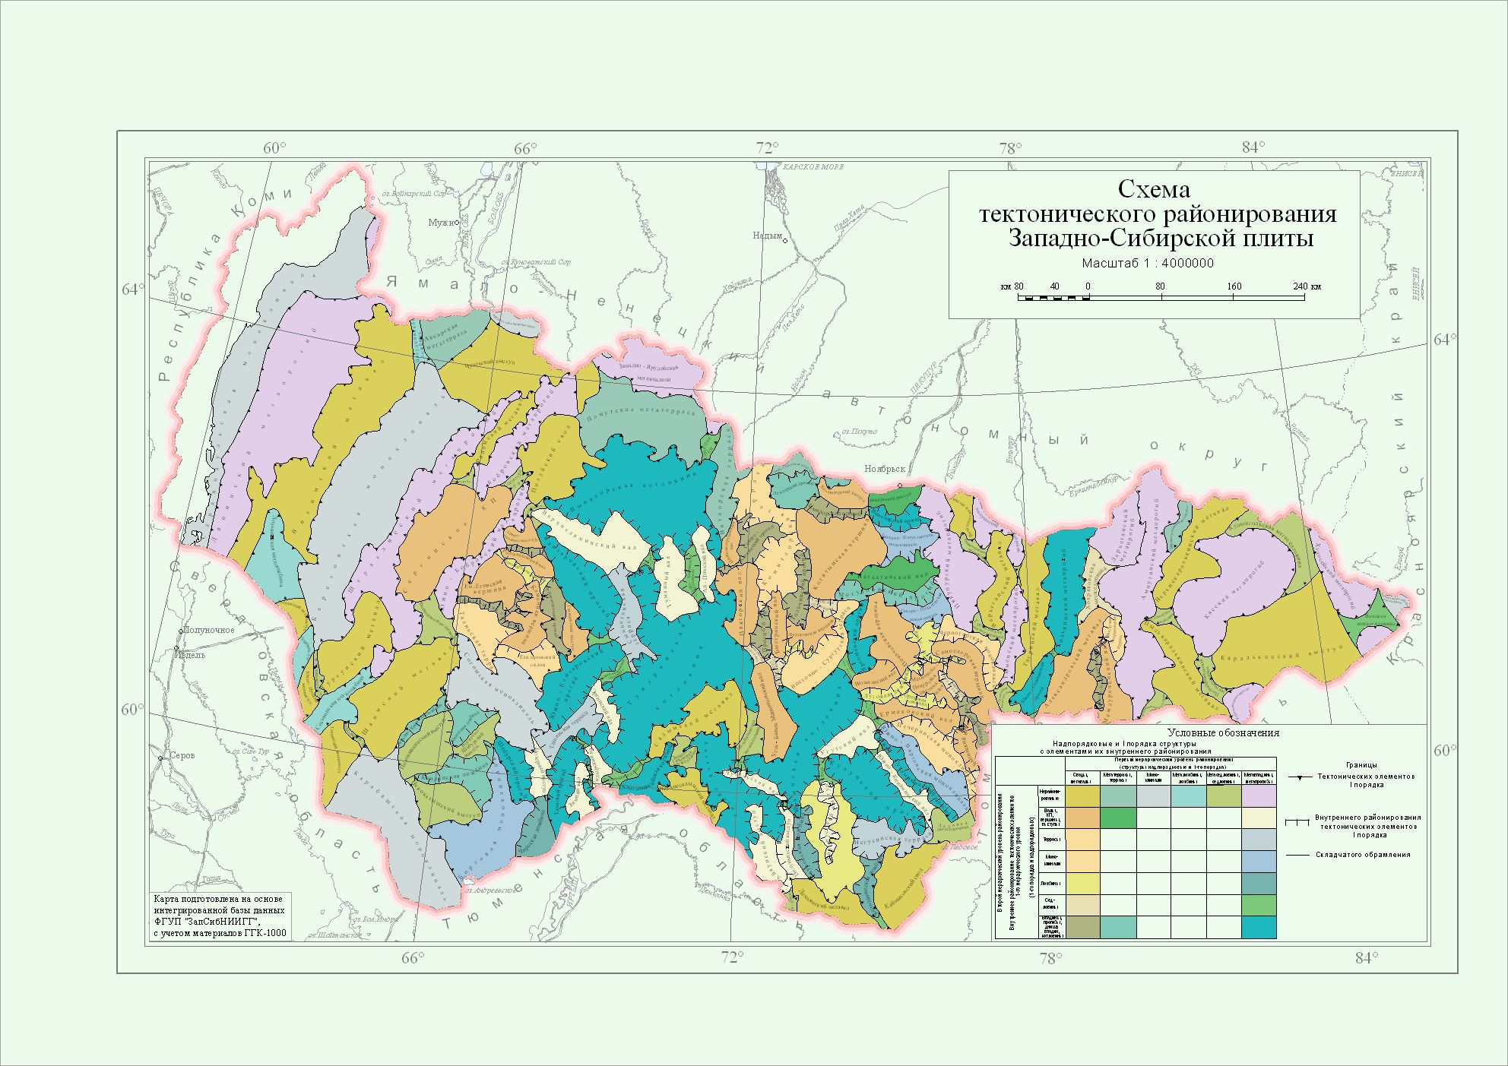 Тектоника и неотектоника.
Тектоническое строение
Омской области
Древнее домезозойское заложение структур, их длительное развитие как структур облекания, при доминирующей роли процессов осадконакопления в формировании современных морфологических элементов структурных планов по всем горизонтам. Наиболее ярким примером являются поверхности клиноформной части разреза - низы сортымской свиты.
Ассиметричное строение складок, углы падения западных крыльев структур больше, чем восточных склонов, хотя в целом углы падения не превышают 2-3°, в этом также проявляется влияние седиментационного фактора.
В пределах участка работ развиты три структурно-формационных этажа: палеозойский консолидированный фундамент, триасовый параплатформенный вулканогенный промежуточный комплекс и мезозойско- кайнозойский чехол. На площади работ породы фундамента палеозойского возраста не вскрыты.
Источник: https://www.bibliofond.ru/view.aspx?id=707608

Рельеф.
Змн.
Арк.
№ докум.
Подпись
Дата
Лист
13
7.2020-ИГП-НвФл-129

Территория участка инженерно-геологических изысканий свободна от застройки.
Рельеф площадки изысканий с абсолютными отметками по устьям выработок: С-1–95,1 м; С-2–95,1 м; С-3–95,2 м, относительно ровный.

Климат.
Основные климатические параметры г. Сургута приведены в [12]. Согласно рисунку А1 СП 131.13330-2012[12] г. Сургут относится к I климатическому району, подрайону IД (рис.1).

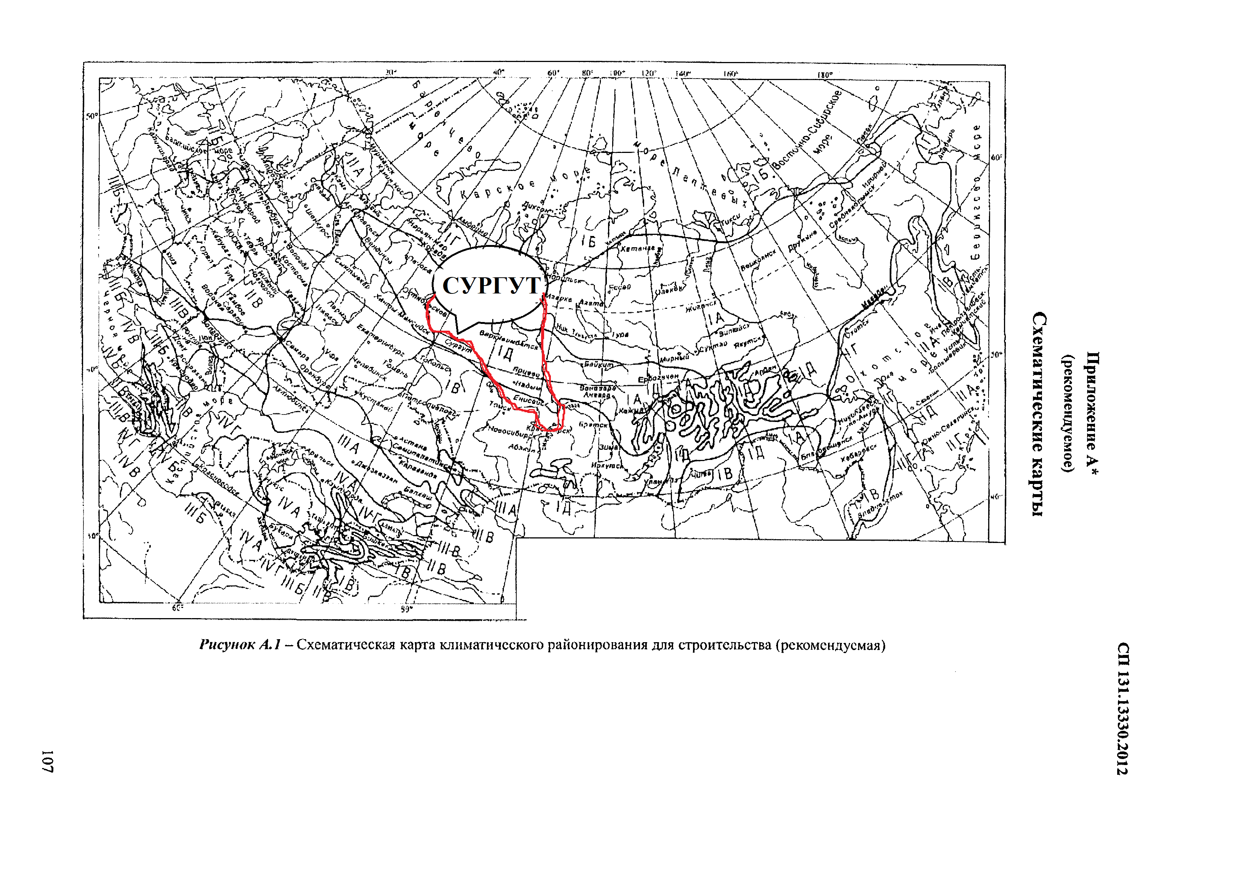
Рис.1. Схематическая карта климатического районирования для строительства [12]

Зона влажности г. Сургута [14] – сухая (рис.2).
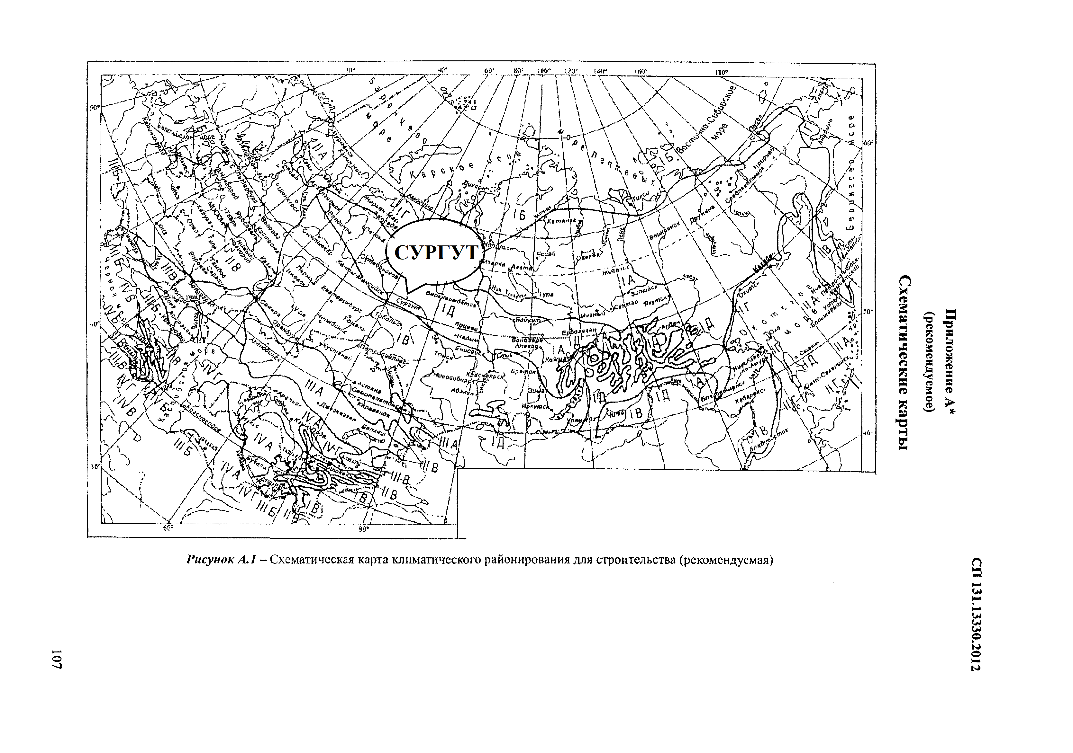
Змн.
Арк.
№ докум.
Подпись
Дата
Лист
14
7.2020-ИГП-НвФл-129
Рис.2. Карта зон влажности [14]
Климатическая характеристика района изысканий приводится по данным наблюдения гидрометеорологической службы г.Сургут за период до 2010 г.
По сезонно-климатической классификации территории Западной Сибири, климат г. Сургут относится к резко-континентальному, основные черты которого
определяются географическим положением, приводящее к беспрепятственному
проникновению холодных арктических масс воздуха со стороны Северного Ледовитого океана и Средней Азии, что обуславливает резкую смену температур не только сезонных, месячных, но и суточных.

По суровости климат района согласно СП 131.13330-2012[12], рисунок А.2 относится к суровому (рис.3).
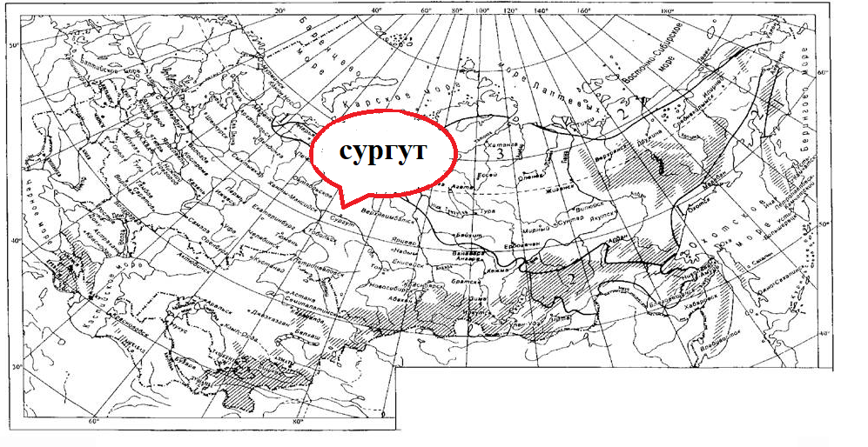
Рис.3. Схематическая карта районирования северной строительно-климатической зоны[12]

Значения максимальных и минимальных температур приведены в таблице 1.
Таблица 1 – Значения максимальных и минимальных температур в суровом климатическом
районе(Извлечение из СП 131. 13330-2012)
Район | Температура воздуха, °С |  |  |  |  | Сумма средних суточных температур за период со средней суточной температурой воздуха ≤ 8 °С
 | абсолютная минимальная | наиболее холодных суток обеспеченностью |  | наиболее холодной пятидневки обеспеченностью
 |  | 0,98 | 0,92 | 0,98 | 0,92
Суровые условия | -45 | -40 | -39 | -38 | -36 | -2138
 | -60 | -53 | -51 | -51 | -49 | -5678
Примечание - Первая строка - максимальные значения, вторая строка - минимальные значения

Зимний период в Сургуте длится с ноября по март. Отопительный сезон (со среднесуточной температурой -9,9⁰С) продолжается, в среднем, 257 день (табл.2).
Змн.
Арк.
№ докум.
Подпись
Дата
Лист
15
7.2020-ИГП-НвФл-129

Таблица 2 – Градусо-сутки отопительного периода (ГСОП) гражданских и производственных
зданий сейчас (числитель) и на перспективу(знаменатель)
(Извлечение из СП 131. 13330-2012)
Республика, край, пункт | Период со средней суточной температурой наружного воздуха ≤ 8 °С
 | Продолжительность отопительного периода, сутки | Средняя температура воздуха отопительного периода, °С | При температуре внутреннего воздуха, °С
 |  |  | 24 | 22 | 20 | 18 | 16 | 14
Сургут | 257 | -9,9 | 8700  7500 | 8200  7100 | 7700  6700 | 7200  6300 | 6700  5900 | 6100  5400

Среднемесячная температура самого холодного месяца (табл.3) – января составляет минус 22,0⁰С. Среднемесячные температуры с декабря по февраль составляют от минус 20,3⁰С в декабре и до минус 22,0⁰С в январе.

Таблица 3 – Средняя месячная и годовая температуры воздуха
(Извлечение из СП 131. 13330-2012)
Республика, край, область, пункт | I | II | III | IV | V | VI | VII | VIII | IX | X | XI | XII | Год
Сургут | -22,0 | -19,6 | -13,3 | -3,5 | 4,1 | 13,0 | 16,9 | 14,0 | 7,8 | -1,4 | -13,2 | -20,3 | -3,4

Значения средней и максимальной суточной амплитуды температуры наружного воздуха приведены в таблице 4.

Таблица 4 – Значения средней и максимальной суточной амплитуды температуры
наружного воздуха (Извлечение из СП 131. 13330-2012)
Республика, край, область, пункт | Амплитуда температуры средняя по месяцам (числитель), максимальная по месяцам(знаменатель), ^{о}С
 | I | II | III | IV | V | VI | VII | VIII | IX | X | XI | XII
Сургут | 9,7  35,3 | 10,5  28,5 | 12,9  34,7 | 10,6  31,1 | 10  24,4 | 10,1  22,7 | 9,7  21,8 | 9,2  21,9 | 7,9  23,2 | 5,8  20,4 | 8,4  30,6 | 9,5  30,2

Абсолютная минимальная температура воздуха минус 43⁰С .
Климатические параметры холодного периода года представлены в таблице 5.
Таблица 5 – Климатические параметры холодного периода года
Змн.
Арк.
№ докум.
Подпись
Дата
Лист
16
7.2020-ИГП-НвФл-129
(Извлечение из СП 131. 13330-2012)
Республика, край, область, пункт | Температура воздуха наиболее холодных суток, °С, обеспеченностью | Температура воздуха наиболее холодной пятидневки, °С, обеспеченностью | Температура воздуха, °С, обеспеченностью 0,94 | Абсолютная минимальная температура воздуха, °С | Температура воздуха, °С, обеспеченностью 0,94 | Абсолютная минимальная температура воздуха, °С | Средняя суточная амплитуда температуры воздуха наиболее холодного месяца, °С | Продолжительность, сут,  и средняя температура воздуха, °С, периода со средней суточной температурой воздуха |  |  |  |  |  | Средняя месячная относительная влажность воздуха наиболее холодного месяца, % | Средняя месячная относительная влажность воздуха в 15 ч наиболее холодного месяца, % | Количество осадков за ноябрь - март, мм | Преобладающее направление ветра за декабрь - февраль | Максимальная из средних скоростей ветра по румбам за январь, м/с | Средняя скорость ветра, м/с, за период со средней суточной температурой воздуха ≤ 8 °С
 |  |  |  |  |  |  |  | ≤ 0 °С |  | ≤ 8 °С |  | ≤ 10 °С
 |  |  |  |  |  |  |  | продолжительность | средняя температура | продолжительность | средняя температура | продолжительность | средняя температура
 | 0,98 | 0,92 | 0,98 | 0,92
Сургут | -48 | -47 | -45 | -43 | -27 | -55 | 9,7 | 200 | -13,8 | 257 | -9,9 | 274 | -8,8 | 79 | 78 | 209 | ЮЗ | 5,3 | 5,0

Значения среднемесячных температур грунта по глубине приведены в таблице 6.

Таблица 6 – Средняя месячная и годовая температура грунта по вытяжным термометрам
(по данным метеостанции Сургут)
Глубина, м | Месяцы |  |  |  |  |  |  |  |  |  |  |  | Год
 | I | II | III | IV | V | VI | VII | VIII | IX | X | XI | XII
0,2 | -7,8 | -7,5 | -5,2 | 1,0 | 9,2 | 15,3 | 18,3 | 16,7 | 11,5 | 4,0 | -3,0 | -6,8 | 3,8
0,4 | -5,5 | -5,6 | -4,2 | 0,4 | 7,0 | 12,7 | 16,1 | 15,7 | 11,7 | 5,6 | 0,0 | -4,8 | 4,2
0,5 | -4,3 | -4,6 | -3,6 | 0,2 | 6,0 | 11,7 | 15,3 | 15,2 | 11,7 | 6,1 | 0,9 | -2,6 | 4,3
0,6 | -3,2 | -3,7 | -3,0 | 0,0 | 5,0 | 10,4 | 14,1 | 14,6 | 11,7 | 6,6 | 1,7 | -1,7 | 4,4
0,8 | -1,8 | -2,5 | -2,2 | -0,4 | 3,5 | 8,9 | 12,7 | 13,7 | 11,4 | 7,2 | 2,9 | -0,3 | 4,4
1,0 | -0,9 | -1,8 | -1,6 | -0,5 | 2,4 | 7,5 | 11,4 | 12,7 | 11,0 | 7,7 | 3,8 | 0,6 | 4,4
1,2 | -0,1 | -0,7 | -1,0 | -0,5 | 1,6 | 6,5 | 10,5 | 12,0 | 10,9 | 7,8 | 4,2 | 1,2 | 4,4
1,6 | 0,9 | 0,3 | -0,1 | -0,1 | 0,9 | 4,9 | 8,8 | 10,7 | 10,3 | 8,1 | 5,1 | 2,4 | 4,4
2,0 | 1,9 | 1,1 | 0,7 | 0,4 | 1,1 | 4,1 | 7,6 | 9,5 | 9,7 | 8,2 | 5,8 | 3,4 | 4,4
2,2 | 1,8 | 1,1 | 0,6 | 0,4 | 0,9 | 4,0 | 7,6 | 9,6 | 9,7 | 8,3 | 5,9 | 3,5 | 4,4
2,4 | 2,6 | 1,9 | 1,3 | 1,0 | 1,1 | 3,0 | 6,2 | 8,4 | 8,9 | 8,1 | 6,2 | 4,2 | 4,4
3,0 | 3,5 | 2,7 | 2,1 | 1,6 | 1,9 | 3,1 | 5,1 | 6,8 | 7,9 | 7,7 | 6,5 | 4,8 | 4,5

Весной среднемесячная температура в апреле +3,7⁰С и +12,1⁰С в мае (табл.3).
Самый теплый месяц лета – июль. Среднемесячная температура воздуха в июле + 19,5⁰С (табл.3).
Абсолютная максимальная температура воздуха +40⁰С.
Климатические параметры теплого периода года представлены в таблице 7.
Осенние месяцы с положительными среднемесячными температурами: сентябрь и октябрь. Среднемесячная температуры сентября +10,5⁰С, октября +2,0⁰С. Ноябрь осенний месяц с отрицательной среднемесячной температурой – минус 7,3⁰С. Осень холоднее и продолжительнее весны.
Змн.
Арк.
№ докум.
Подпись
Дата
Лист
17
7.2020-ИГП-НвФл-129
Таблица 7 – Климатические параметры теплого периода года
(Извлечение из СП 131. 13330-2012, табл.4.1)
Республика, край, область, пункт | Барометрическое давление, гПа | Температура воздуха, °С, обеспеченностью 0,95 | Температура воздуха, °С, обеспеченностью 0,98 | Средняя максимальная температура воздуха наиболее теплого месяца, °С | Абсолютная максимальная температура воздуха, °С | Средняя суточная амплитуда температуры воздуха наиболее теплого месяца, °С | Средняя месячная относительная влажность воздуха наиболее теплого месяца, % | Средняя месячная относительная влажность воздуха в 15 ч наиболее теплого месяца, % | Количество осадков за апрель - октябрь, мм | Суточный максимум осадков, мм | Преобладающее направление ветра за июнь - август | Минимальная из средних скоростей ветра по румбам за июль, м/с
Сургут | 1005 | 19,8 | 23,6 | 21,7 | 34 | 9,7 | 70 | 59 | 468 | 68 | С | 4,5

Комплексное сочетание среднемесячной температуры воздуха в январе и июле, средней скорости ветра за декабрь, январь и февраль и средней месячной относительной влажности воздуха в июле показаны на рис.4 и таблице 8.
Таблица 8 – Комплексное сочетание среднемесячной температуры воздуха в январе и июле, средней скорости ветра за три зимних месяца, средней месячной относительной влажности воздуха в июле (Извлечение из СП 131. 13330-2012, табл.Б.1)
Климатические  районы | Климатические  подрайоны | Среднемесячная  температура  воздуха в январе, °С | Средняя  скорость  ветра за три  зимних  месяца, м/с | Среднемесячная  температура воздуха  в июле, °С | Среднемесячная  относительная  влажность воздуха  в июле, %
I | IД | От -14 до -32 | - | От +10 до +20 | -
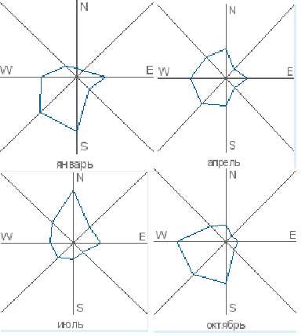
Рис.4. Повторяемость ветра различной
скорости по направлениям

В течение года относительная влажность воздуха изменяется в широких пределах и находится в обратной зависимости от температуры воздуха.
Согласно СП 20.13330.2016[24], нормативное значение ветрового давления составляет 0,30 кПа (II ветровой район).
Район изысканий относится к III снеговому району.
Расчетное значение веса снегового покрова, согласно СП 20.13330.2016[24], равно 1,8 кПа (180 кгс/м2).
Участок изысканий, согласно СП 20.13330.2016, (прил. Ж. Карта 4 – Районирование территории Российской Федерации по толщине стенки гололеда) [24], находится во II гололедном районе. Толщина стенки гололеда, мм (превышаемая один раз в 5 лет), на элементах кругового сечения диаметром 10 мм, расположенных на высоте 10 м над поверхностью земли, принимаемая по таблице 9 составляет 5 м
Таблица 9 – Толщина стенки гололеда в зависимости от гололедного района
Змн.
Арк.
№ докум.
Подпись
Дата
Лист
18
7.2020-ИГП-НвФл-129
(извлечение из СП 20.13330.2016, табл.12.1[24])
Гололедные районы (принимаются по карте 4 приложения Ж) | I | II | III | IV | V
Толщина стенки гололеда b, мм | Не менее 3 | 5 | 10 | 15 | Не менее 20

Гидрография
Змн.
Арк.
№ докум.
Подпись
Дата
Лист
19
7.2020-ИГП-НвФл-129
Основной водной артерией г.Нижневартовск является р.Обь. Площадь водосбора реки 2990000 км². Протяжённость вдоль города около 15 км. Средняя ширина русла 3650 м. Максимальная глубина реки до 20 м. Долина реки асимметричная, правый берег более крутой, чем левый, ширина долины около 80 км. Питание Оби смешанное: в верховьях - снеговое, ледниковое и меньше дождевое; в нижнем течении - снеговое, дождевое и грунтовое. По характеру течения р. Оби в пределах города представляет типичную равнинную реку, имеющую незначительный уклон. Средний уклон русла составляет около 0,046 %, средние скорости течения реки в межень находятся в пределах 1,38 м/с.
Специфические грунты
Согласно СП 11-105-97, Часть III [3] к специфическим грунтам на исследуемом участке относятся: насыпной грунт (слой 1) – техногенные природные перемещенные образования мощностью 0,8…1,0 м.
Согласно ГОСТ 25100-2011 [4] и СП 11-105-97 часть III [3], насыпной грунт, относится к отвалам грунтов из строительных выемок. Процесс самоуплотнения во времени завершен. Для насыпного грунта характерны: неоднородный состав; неравномерная плотность и сжимаемость.
Следует отметить, что мощность насыпных грунтов в местах отсутствия скважин может превышать максимально зафиксированную.
Гидрогеологические условия

В гидрогеологическом отношении участок работ характеризуется наличием подземных безнапорных (грунтовых) вод первого от поверхности водоносного горизонта.
Установившийся уровень отмечен на глубинах: С-1–90,1м (5,0 м); С-2 –89,9м (5,2 м); С-3 –90,1м (5,1 м) от поверхности земли.
Воды приурочены к суглинкам тугопластичным, суглинкам мягкопластичным (ИГЭ 2).
Замер уровня грунтовых вод в скважине производится уровнемерами (хлопушками) с использованием тарированных рулеток заводского изготовле-ния.

Режим подземных вод приречный.
Способ питания вод осуществляется за счет инфильтрации атмосферных осадков, в связи, с чем их уровень подвержен сезонным колебаниям.
Змн.
Арк.
№ докум.
Подпись
Дата
Лист
20
7.2020-ИГП-НвФл-129
Коэффициент фильтрации: суглинок тугопластичный ИГЭ 2 = 4,73*10^-3 м/сут; суглинок мягкопластичный ИГЭ 2 – 9,14*10^-3 м/сут; глина тугопластичная ИГЭ 3 – 1,93*10^-3 м/сут; песок ИГЭ 4 – 5 м/сут.

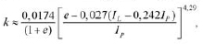
Геологическое строение и свойства грунтов
В тектоническом отношении территория города Нижневартовска располагается в пределах региональной геологической структуры Западно -Сибирской плиты – молодая платформа. Западно-Сибирская плита имеет двухяростное строение. Фундамент представлен плеазойскими и более древними породами смятыми в складки, пронизанными интрузивными горными породами и разломами. Фундамент перекрыт чехлом мезо-кайнозовских пород, преимущественно осадочного происхождения: песчаники, известняки, опоки, диатомиты и д). Они залегают почти горизонтально , повторяя рельеф фундамента. Мощность песчано- глиняных отложений достигает от 50 м до 100 и более метров.
В геоморфологическом отношении учасок расположен на I-II надпойменной террасе р. Оби.
В геологическом строении исследуемой территории до глубины 15,0 м принимают участие озерно-аллювиальные отложения (аQIV), представленные суглинком тугопластичным, ниже глина тугопластичная и песок средней крупности.
На основании классификационных признаков и анализа изменчивости физико-механических характеристик грунтов выделен 1 слой и 3 инженерно-геологических элемента (ИГЭ):

Слой 1 (tQIV) –насыпной слой , мощностью 1,5 м;
ИГЭ 2 (а¹QIV) – cуглинок тугопластичный, мощностью 4,1-4,2 м;
ИГЭ 3 (а¹QIV) – глина тугопластичная, мощность 4,9-5,8 м;
ИГЭ 4(N₁tv) – песок ср. крупности, мощностью 5,0 — 6,0м

Нормативные и расчетные значения (α=0,85, 0,95) физико-механических характеристик грунтов приведены в таблице 21.
По степени морозоопасности, грунт в зоне сезонного промерзания: суглинок тугопластичный – ИГЭ 2. Согласно «Пособию по проектированию оснований зданий и сооружений (к СНиП 2.02.01-83* п.2.137) и ГОСТ25100-2011, табл.Б27 суглинок тугопластичный – ИГЭ 2 (приεfn = 4,5%), относится к среднепучинистому.
Нормативная глубина промерзания, согласно СП 22.13330.2011п.5.5.3 формула 3,5 [13], для ИГЭ 2 (суглинок) – 2,22 м.

Геологические процессы
В соответствии с СП 14.13330-2011 Строительство в сейсмических районах Актуализированная редакция СП 14.13330-2011[22] на картах общего сейсмического районирования по сейсмической опасности «А», «В» и «С» исследуемый район находится в зоне с сейсмической опасностью 5 балов, т.е. в несейсмической зоне.
Согласно СНиП 22-01-95 Приложение Б по землетрясениям территория относится к умеренно опасной, по пучению, по подтопленным территориям – к весьма опасной по категории опасности природных процессов.
Змн.
Арк.
№ докум.
Подпись
Дата
Лист
21
7.2020-ИГП-НвФл-129
Согласно СП 11-105-97 ч. II приложение И: территория постоянно подтопленная в техногенно изменённых условиях (область I, район I-Б, участок I-Б-1).
Для водопонижения и исключения возможного ухудшения физико-механических свойств грунтов основания можно рекомендовать, как один из вариантов, устройство дренажной системы.

Инженерно-геологическое заключение
1. В геоморфологическом отношении учасок расположен на I-II надпойменной террасе р. Оби.
2. В геологическом строении исследуемой территории до глубины 15,0 м принимают участие озерно-аллювиальные отложения (аQIV), представленные суглинком тугопластичным, ниже глина тугопластичная и песок средней крупности.
На основании классификационных признаков и анализа изменчивости физико-механических характеристик грунтов выделен 1 слой и 4 инженерно-геологических элемента (ИГЭ):
Слой 1 (tQIV) – насыпной грунт, представленный смесью почвы и
строительного мусора, мощностью - 1,5 м.
ИГЭ 2 (а¹QIV) – Суглинок тугопластичный, мощностью 4,1-4,2 м
Предельные значения прочностных характеристик грунта:
удельное сцепление, с, кПа 22,5…26,0
угол внутреннего трения, ϕ, град 18,5…21,6
Нормативное значение деформативных характеристик:
модуль деформации, Е,МПа 14,5…17
Расчетное сопротивления R₀ глинистых (не просадочных) грунтов, согласно табл.В.3, СП 22.13330-2011[13]: R₀=232,84кПа.
ИГЭ 3 (а¹QIV) –Глина тугопластичная, мощность 4,9-5,8 м.
Предельные значения прочностных характеристик грунта при природной
влажности:
удельное сцепление, с, кПа 42,4…45,8
угол внутреннего трения, ϕ, град 16,4…15,8
Нормативное значение деформативных характеристик:
модуль деформации, Е,МПа 14,7…16,2
Расчетное сопротивления R₀ глинистых (не просадочных) грунтов, согласно табл.В.3, СП 22.13330-2011[13]: R₀=260,72кПа.
ИГЭ 4(N₁tv) – песок ср. крупности, мощностью 5,0 — 6,0м.
Предельные значения прочностных характеристик грунта при природной
влажности:
удельное сцепление, с, кПа 1,2…1,1
угол внутреннего трения, ϕ, град 35,3…35,6
Нормативное значение деформативных характеристик:
модуль деформации, Е,МПа 31…32
Расчетное сопротивления R₀ глинистых (не просадочных) грунтов, согласно табл.В.7, СП 22.13330-2011[13]: R₀=402,5кПа.
Змн.
Арк.
№ докум.
Подпись
Дата
Лист
22
7.2020-ИГП-НвФл-129

Нормативная глубина промерзания, согласно СП 22.13330.2011[13], для ИГЭ-2 (суглинок) составляет:2,22 м.
3. Грунтовые воды распространены повсеместно. Их уровень установлен на глубине: 90,1м.
4. В соответствии с СП 14.13330-2011 Строительство в сейсмических районах Актуализированная редакция СНиП II-7-81* на картах общего сейсмического районирования по сейсмической опасности «А», «В» и «С» исследуемый район находится в зоне с сейсмической опасностью 5 балов, т.е. в несейсмической зоне.
5. Категории по трудности разработки грунтов основания согласно ГЭСН 81-02-Пр-2001, М, 2009 приведены в табл.10 (Извлечения из ГЭСН 81-02-Пр-2001, М, 2009, Приложение 1.1)

Таблица 10 - Распределение грунтов на группы в зависимости от трудности разработки
Змн.
Арк.
№ докум.
Подпись
Дата
Лист
23
7.2020-ИГП-НвФл-129

(справочно)(Извлечения из ГЭСН 81-02-Пр-2001, М, 2009, Приложение 1.1)
№ п/п | Наименование  и краткая  характеристика  грунтов | Средняя плотность в естественном залегании кг/м³ | Механизированная разработка грунтов |  |  |  |  |  |  |  |  |  |  |  |  |  | Разработка грунтов вручную | Разрыхление мерзлых грунтов |  | Нарезка прорезей в мерзлых грунтах буровыми машинами
 |  |  | Экскаваторами |  |  |  |  | Скреперами | Бульдозерами |  | Грейдерами |  | Грейдер-элеваторами |  | Бурильнокрановыми машинами
 |  |  | одноковшовыми |  | траншейными цепными |  | траншейными  роторными
35 | Суглинки: | 1700 | 1; 2м | 2; 3м |  | 2; 3м |  | 1; 3м |  | 1; 3м |  | 1; 3м |  | - |  | 1 | 1; 3м | 3м | 4м
36 | Песок | 1600 | 1; 1м | 2; 2м |  | 2; 2м |  | 2; 2м |  | 2; 2м |  | 2; 2м |  | 3 |  | 1 | 1; 1м | 2м | 3м
8д | Глина: | 1950-2150 | 4;3 м | - |  | 4;4 м |  | - |  | 3;4м |  | - |  | - |  | 2 | 4;4м | 4м | 3м

6. Категория сложности инженерно-геологических условий по совокупности факторов согласно СП 11-105-97 ч.1 прил.Б [2] – II (средней сложности).

Таблица 11 - Нормативные и расчетные значения физико-механических характеристик грунтов по скважине С-1
Змн.
Арк.
№ докум.
Подпись
Дата
Лист
24
7.2020-ИГП-НвФл-129

№ ИГЭ | Индекс | Описание  ИГЭ | Статистическая характеристика | Природная влажность, W,% | Влажность на границе текучести,WL, % | Влажность на границе раскатывания,Wp,  % | Число пластичности,Ip,% | Показатель текучести,IL, д.е. | Плотность грунта в природном состоянии, ρ, г/см3 | Плотность сухого грунта, ρd, г/см3 | Плотность частиц грунта, ρs, г/см3 | Коэффициент пористости, e, д. ед. | Коэффициент водонасыщения, Sr, д. ед. | Модуль деформации при природной влажности, E, МПа | Угол внутреннего трения при природной влажности, ϕ,град. | Удельное сцепление при природной влажности,c, кПа
1 |  | Насыпной грунт | Xn  0,85  0,95 | - | - | - | - | - | - | - | - | - | - | - | - | -
2 |  | Суглинок тугопластичный | Xn  0,85  0,95 | 21 | 30 | 17 | 13 | 0,31 | 1,91 | 1,58 | 2,68 | 0,69 | 0,81 | 17 | 21,6  21,6  18,8 | 26,0  26,0  17,3
3 |  | Глина тугопластичная | Xn  0,85  0,95 | 30 | 42 | 23 | 19 | 0,37 | 1,94 | 1,49 | 2,70 | 0,81 | 1,0 | 16,2 | 16,4  16,4  14,3 | 45,8  45,8  30,5
4 |  | Песок ср. крупности | Xn  0,85  0,95 | 17 | - | - | - | - | 1,91 | 1,63 | 2,65 | 0,63 | 0,71 | 32 | 35,6  35,6  31,0 | 1,2  1,2  0,8
Примечание:Xn – нормативные значения характеристик;
0,85 – значения характеристик при доверительной вероятности 0,85;
0,95 – значения характеристик при доверительной вероятности 0,95

Таблица 12 - Нормативные и расчетные значения физико-механических характеристик грунтов по скважине С-2
Змн.
Арк.
№ докум.
Подпись
Дата
Лист
25
7.2020-ИГП-НвФл-129

№ ИГЭ | Индекс | Описание  ИГЭ | Статистическая характеристика | Природная влажность, W,% | Влажность на границе текучести,WL, % | Влажность на границе раскатывания,Wp, % | Число пластичности,Ip,% | Показатель текучести,IL, д.е. | Плотность грунта в природном состоянии, ρ, г/см3 | Плотность сухого грунта, ρd, г/см3 | Плотность частиц грунта, ρs, г/см3 | Коэффициент пористости, e, д. ед. | Коэффициент водонасыщения, Sr, д. ед. | Модуль деформации при природной влажности, E, МПа | Угол внутреннего трения при природной влажности, ϕ,град. | Удельное сцепление при природной влажности,c, кПа
1 |  | Насыпной грунт | Xn  0,85  0,95 | - | - | - | - | - | - | - | - | - | - | - | - | -
2 |  | Суглинок мягкопластичный | Xn  0,85  0,95 | 23 | 28 | 17 | 11 | 0,54 | 1,94 | 1,58 | 2,68 | 0,7 | 0,89 | 14,5 | 18,5  18,5  16,1 | 22,5  22,5  15,0
3 |  | Глина тугопластичная | Xn  0,85  0,95 | 31 | 43 | 24 | 19 | 0,37 | 1,91 | 1,46 | 2,70 | 0,85 | 0,99 | 15 | 16  16  13,9 | 43  43  28,7
4 |  | Песок ср. крупности | Xn  0,85  0,95 | 18 | - | - | - | - | 1,90 | 1,61 | 2,65 | 0,64 | 0,75 | 31 | 35,3  35,3  30,7 | 1,1  1,1  0,7
Примечание:Xn – нормативные значения характеристик;
0,85 – значения характеристик при доверительной вероятности 0,85;
0,95 – значения характеристик при доверительной вероятности 0,95

Таблица 13 - Нормативные и расчетные значения физико-механических характеристик грунтов по скважине С-3
Змн.
Арк.
№ докум.
Подпись
Дата
Лист
26
7.2020-ИГП-НвФл-129

№ ИГЭ | Индекс | Описание  ИГЭ | Статистическая характеристика | Природная влажность, W,% | Влажность на границе текучести,WL, % | Влажность на границе раскатывания,Wp, % | Число пластичности,Ip,% | Показатель текучести,IL, д.е. | Плотность грунта в природном состоянии, ρ, г/см3 | Плотность сухого грунта, ρd, г/см3 | Плотность частиц грунта, ρs, г/см3 | Коэффициент пористости, e, д. ед. | Коэффициент водонасыщения, Sr, д. ед. | Модуль деформации при природной влажности, E, МПа | Угол внутреннего трения при природной влажности, ϕ,град. | Удельное сцепление при природной влажности,c, кПа
1 |  | Насыпной грунт | Xn  0,85  0,95 | - | - | - | - | - | - | - | - | - | - | - | - | -
2 |  | Суглинок мягкопластичный | Xn  0,85  0,95 | 23 | 28 | 17 | 11 | 0,54 | 1,92 | 1,56 | 2,68 | 0,7 | 0,89 | 14,5 | 18,5  18,5  16,1 | 22,5  22,5  15,0
3 |  | Глина тугопластичная | Xn  0,85  0,95 | 34 | 49 | 25 | 24 | 0,37 | 1,94 | 1,45 | 2,70 | 0,86 | 1,07 | 14,7 | 15,8  15,8  13,7 | 42,4  42,4  28,3
4 |  | Песок ср. крупности | Xn  0,85  0,95 | 18 | - | - | - | - | 1,90 | 1,61 | 2,65 | 0,64 | 0,75 | 31 | 35,3  35,3  30,7 | 1,1  1,1  0,7
Примечание:Xn – нормативные значения характеристик;
0,85 – значения характеристик при доверительной вероятности 0,85;
0,95 – значения характеристик при доверительной вероятности 0,95

Список использованных материалов

- СП 47.133330.2012 Инженерные изыскания для строительства.
Основные положения.

- СП 11-105-97 Инженерно-геологические изыскания для строительства
Часть I. Общие правила производства работ

- СП 11-105-97 Инженерно-геологические изыскания для строительства
Часть III. Правила производства работ в районах
распространения специфических грунтов

- ГОСТ 25100-2011 Грунты. Классификация.

- СП 131.13330.2011 Строительная климатология

- СП 22.13330.2011 Основания зданий и сооружений

- СП 50-101-2004 Проектирование и устройство оснований и фундаментов

зданий и сооружений

- Пособие по проектированию оснований зданий и сооружений
(к СНиП 2.02.01-83*), 1986

Змн.
Арк.
№ докум.
Подпись
Дата
Лист
27
7.2020-ИГП-НвФл-129

Приложение А

Ситуационный план
М 1:5000

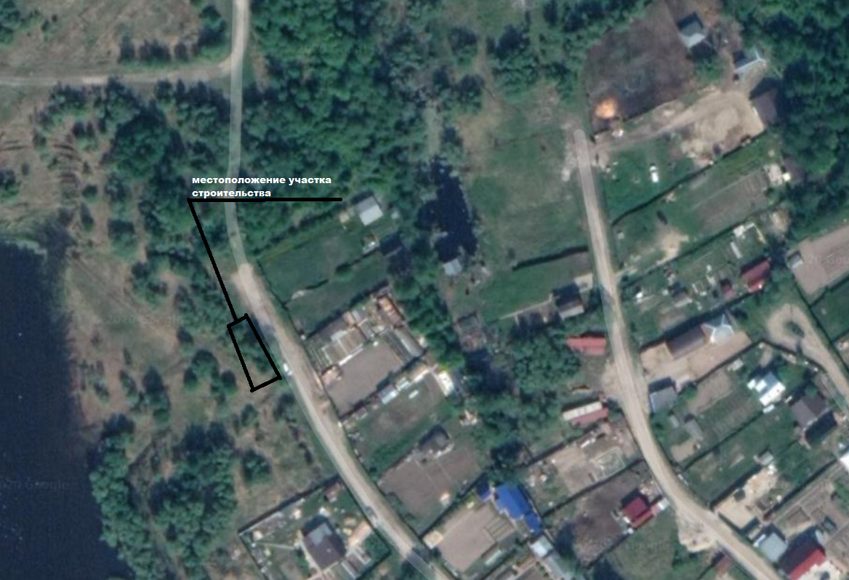

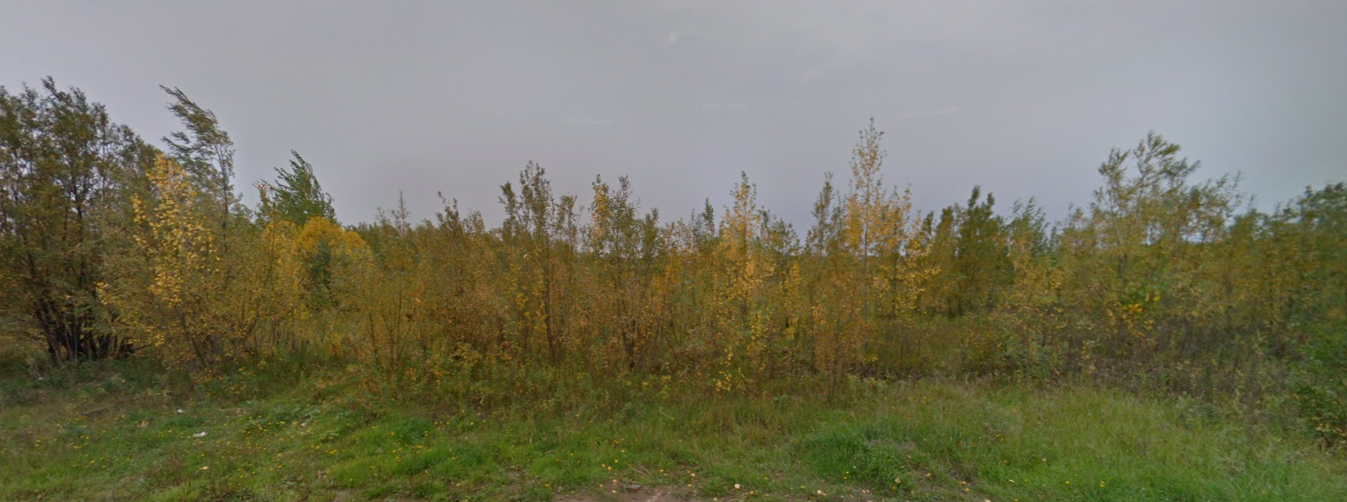

28
30
Приложение Б

Таблица Д.1 – Результаты определения физико-механических характеристик грунтов основания по скважинам С-1, С-2, С-3
Наименование выработки  и её номер | Глубина отбора пробы, м | Природная влажность W, % | Влажность на границе  текучести WL , % | Влажность на границе  раскатывания Wp, % | Число пластичности J_{P}, % | Показатель текучести J_{L},д.е. | Плотность ρ , г/см³ | Плотность  сухого грунта ρ_{d}, г/см³ | Коэффициент  пористости, е, д.е. | Пористость n,% | Плотность частиц ρ_{S} , г/см³ | Коэффициент  водонасыщения S_{r},д.е. | Модуль деформации, Е, МПа | Угол внутреннего трения,  ϕ, град | Удельное сцепление,  с, МПа | Разновидность грунта  по ГОСТ 25100-2011
1 | 2 | 3 | 4 | 5 | 6 | 7 | 8 | 9 | 10 | 11 | 12 | 13 | 14 | 15 | 16 | 17
Скв-1 | - | - | - | - | - | - | - | - | - | - | - | - | - | - | - | Насыпной грунт
Скв-1 | 1,5 | 21 | 30 | 17 | 13 | 0,31 | 1,91 | 1,58 | 0,69 | 69 | 2,68 | 0,81 | 17 | - | - | Суглинок тугопластичный
Скв-1 | 5,6 | 30 | 42 | 23 | 19 | 0,37 | 1,94 | 1,49 | 0,81 | 81 | 2,70 | 1,0 | 16,2 | - | - | Глина тугопластичная
Скв-1 | 11,4 | 17 | - | - | - | - | 1,91 | 1,63 | 0,63 | 63 | 2,65 | 0,71 | 32 | - | - | Песок ср. крупности
Скв-2 | - | - | - | - | - | - | - | - | - | - | - | - | - | - | - | Насыпной грунт
Скв-2 | 1,5 | 23 | 28 | 17 | 11 | 0,54 | 1,94 | 1,58 | 0,7 | 70 | 2,68 | 0,89 | 14,5 | - | - | Суглинок мягкопластичный
Скв-2 | 4,5 | 31 | 43 | 24 | 19 | 0,37 | 1,91 | 1,46 | 0,85 | 85 | 2,70 | 0,99 | 15 | - | - | Глина тугопластичная
Скв-2 | 9,6 | 18 | - | - | - | - | 1,90 | 1,61 | 0,64 | 64 | 2,65 | 0,75 | 31 | - | - | Песок ср. крупности
Скв-3 | - | - | - | - | - | - | - | - | - | - | - | - | - | - | - | Насыпной грунт
Скв-3 | 1,5 | 23 | 28 | 17 | 11 | 0,54 | 1,92 | 1,56 | 0,7 | 70 | 2,68 | 0,89 | 14,5 | - | - | Суглинок мягкопластичный
Скв-3 | 5,7 | 34 | 49 | 25 | 24 | 0,37 | 1,94 | 1,45 | 0,86 | 86 | 2,70 | 1,07 | 14,7 | - | - | Глина тугопластичная
Скв-3 | 10,6 | 18 | - | - | - | - | 1,90 | 1,61 | 0,64 | 64 | 2,65 | 0,75 | 31 | - | - | Песок ср. крупности

ГРАФИЧЕСКАЯ

ЧАСТЬ

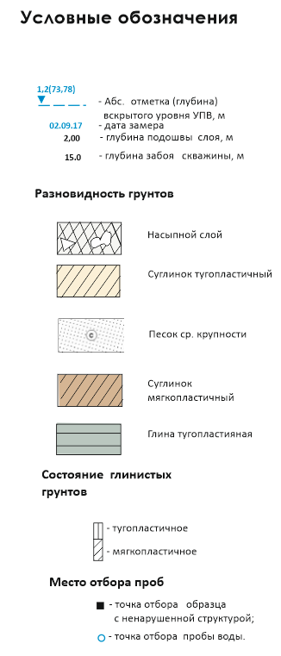

Изм.
Лист
№ докум.
Подпись
Дата
Лист
31
7.2020-ИГП-НвФл-129

.

Инженерно-геологические
колонки

Стадия
Листов
36
Кафедра «ГЕНТД»

ИНЖЕНЕРНО-ГЕОЛОГИЧЕСКАЯ КОЛОНКА
Змн.
Арк.
№ докум.
Подпись
Дата
Лист
32
7.2020-ИГП-НвФл-129

Масштаб верт.: 1:100
Общая глубина:15,0 м
Абсолютная отметка устья скважины С-1: 95,1
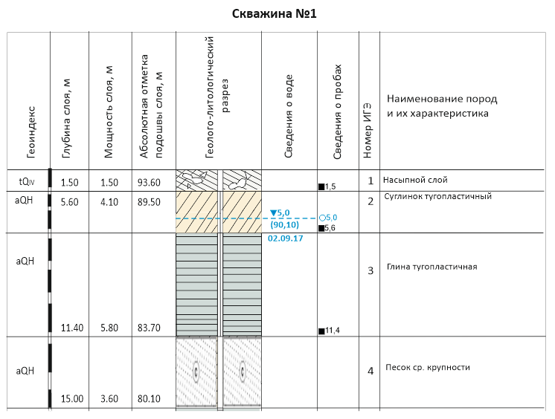

ИНЖЕНЕРНО-ГЕОЛОГИЧЕСКАЯ КОЛОНКА
Змн.
Арк.
№ докум.
Подпись
Дата
Лист
33
7.2020-ИГП-НвФл-129

Масштаб верт.: 1:100
Общая глубина: 15,0 м
Абсолютная отметка устья скважины С-2: 95,1
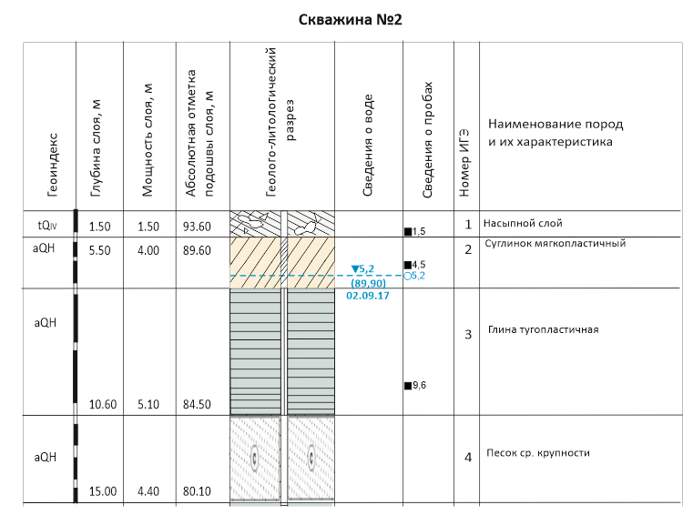

ИНЖЕНЕРНО-ГЕОЛОГИЧЕСКАЯ КОЛОНКА
Змн.
Арк.
№ докум.
Подпись
Дата
Лист
34
7.2020-ИГП-НвФл-129

Масштаб верт.: 1:100
Общая глубина: 15,0 м
Абсолютная отметка устья скважины С-3: 95,2
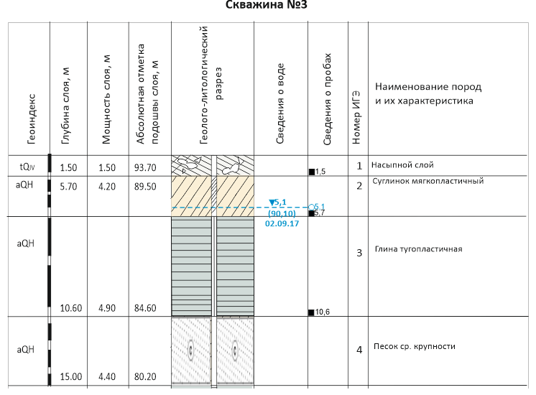

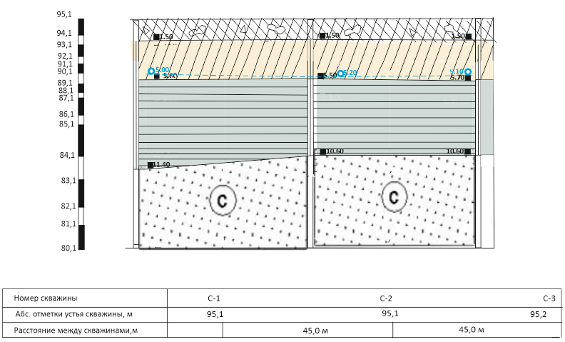
Изм.
Лист
№ докум.
Подпись
Дата
Лист
35
7.2020-ИГП-НвФл-129

Выполнил

Проверил

.

Инженерно-геологический разрез по скважинам С-1…С-3

Стадия
Листов
36
Кафедра «ГЕНТД»

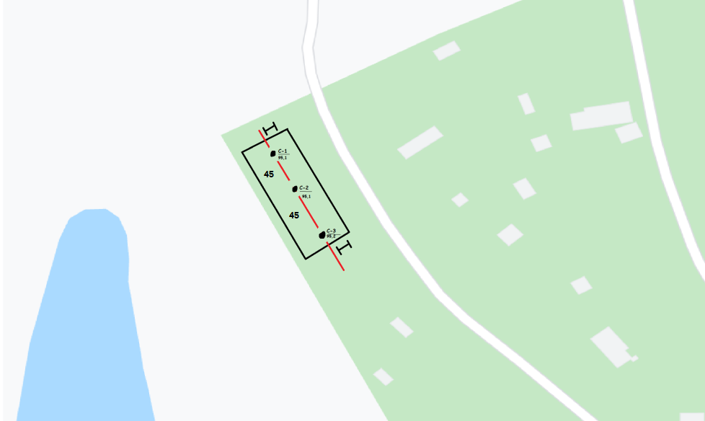

Изм.
Лист
№ докум.
Подпись
Дата
Лист
36
7.2020-ИГП-НвФл-129

Выполнил

Проверил

.

Схема расположения скважин
Стадия
Листов
36
Кафедра «ГЕНТД»

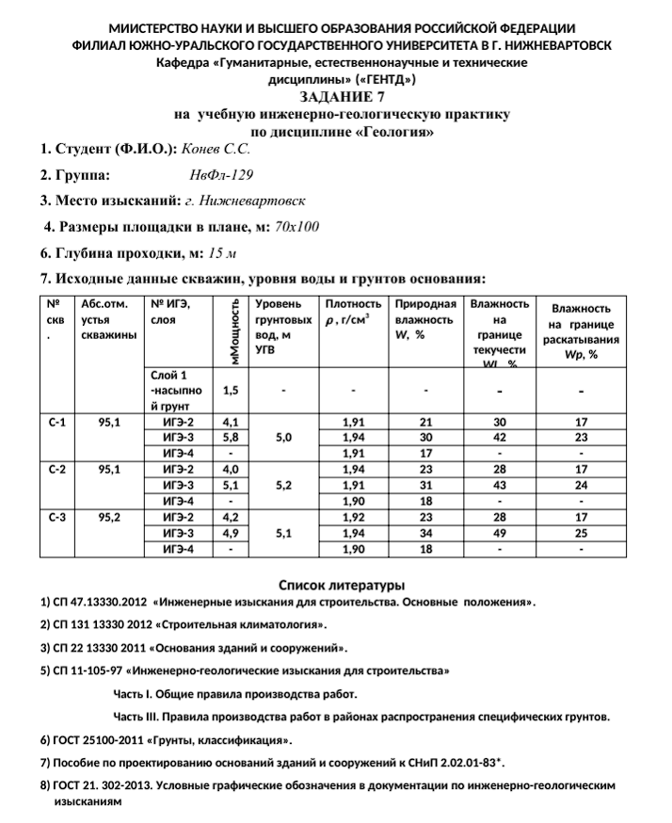

Состав отчета
Пояснительная записка
Введение
Цели и задачи практики
Объёмы и методы выполнения работ
Геоморфология
Геологическое строение территории г. Нижневартовска
Гидрогеологические условия района изысканий
Современные геологические явления и процессы
Местные строительные материалы
Общие сведения по инженерно-геологическим изысканиям для строительства
Изученность инженерно-геологических условий
Физико-географические и техногенные условия
Тектоника и неотектоника
Рельеф
Климат
Гидрография
Специфические грунты
Гидрогеологические условия
Геологическое строение и свойства грунтов
Геологические процессы
Инженерно-геологическое заключение
Список использованных материалов
Приложения
Приложение А. Ситуационный план
Приложение Б. Результаты определения физико-механических характеристик грунтов основания по скважинам С-1, С-2, С-3
Графическая часть

1.Условные обозначения
2. Инженерно-геологические колонки по скважинам С-1, С-2, С-3
3. Инженерно-геологический разрез по оси I-I
4. Схема расположения выработок

Задание выдано: 29.06.2020 г

Задание получил: 29.06.2020 г.

Дата сдачи отчета: 04.07.2020 г.

